Občanské sdružení Středisko Radost – Klášterec nad Orlicí
Tábor Střediska Radost je umístněn v krásném prostředí mezi lesy na samotě Amerika za obcí Klášterec nad Orlicí a je tvořen stany s podsadou a z části zrekonstruovanou budovou. Zájem dětí je zaměřen sportovně, turisticky a duchovně. Každodenně jsou zde pořádány mše, kterých se účastní děti podle své vůle. 110 dětí je vedeno věřícími lidmi, kteří s nimi hrají celotáborou hru o čelenku indiánského náčelníka. Pro děti jsou zde prolézačky, houpačky a pro menší děti i koloběžky a dětské GPS. S dětmi mimo jiné již pořádali výlet na lodičkách ve vodní nádrži Pustiny na Divoké Orlici a návštěvu pevnosti z 2. světové války jménem Hanička. Stravování je zajištěno 5x denně a pitný režim je dodržován.

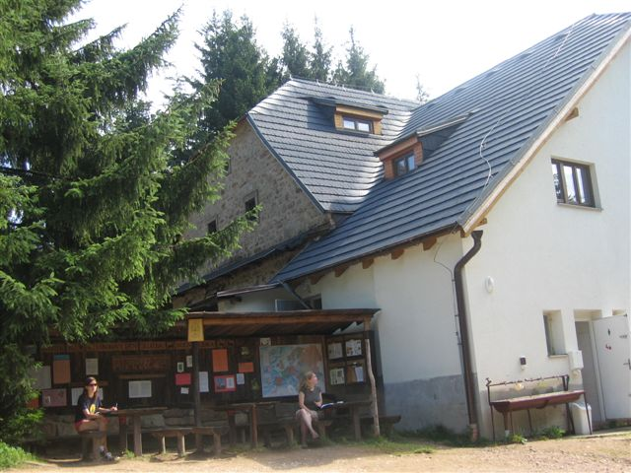 | 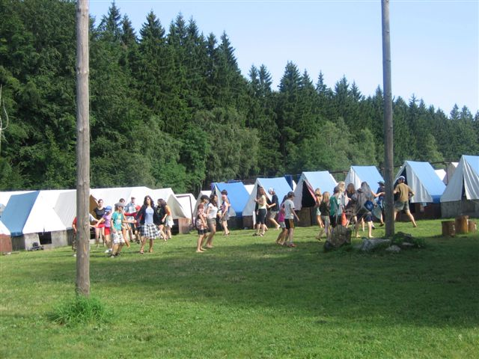

Občanské sdružení DUHA – Javorek
Tábor sdružení DUHA jsme našli v obci Javorek na louce mezi lesy u Poličky, který je sestaven ze stanů s podsadou. Kuchyň je v dřevěné kryté budově a jídelna pod plátěnou střechou. Je zde 30 dětí, které jsme nezastihly, protože byly na celodenním výletě. Táborová hra o klíče hradu Štarkov (obdoba hry v pevnosti Boyard) děti velmi zaujala. Pořádají se zde olympiády ve vodě, frissbee (létající talíře) a v matematice. Stravování je zajištěno 5x denně a pitná voda je z vlastní studny a studánky, na kterou mají rozbor vody.

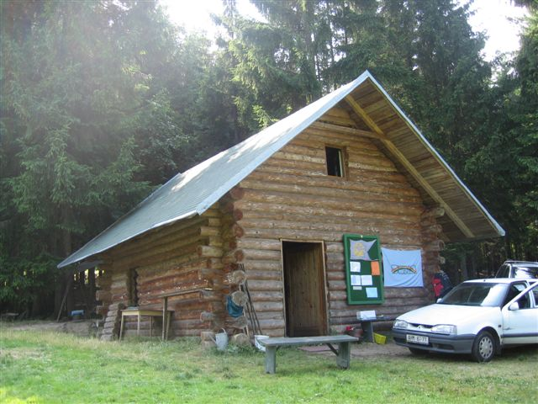 | 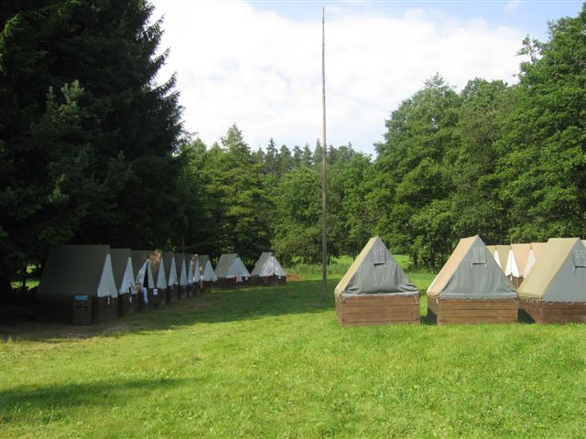

Salesiánský klub mládeže – Sebranice
Tento tábor je pořádán Salesiánským klubem mládeže a pronajat od PS Spartakovců Brno. Tábor leží za obcí Sebranice vedle místního koupaliště, kam děti chodí zhruba 2x denně za doprovodu vedoucího. Je tvořen ze stanů s podsadou, ve kterých spí 32 dětí a 8 vedoucích. Má křesťanské zaměření na studium života sv. Františka z Assisi. Děti probírají jednotlivé části jeho života a v převlečení za postavy z té doby hrají příběhy z jeho života. Našli jsme i přírodní městečka, která byla postavena dětmi z přírodních materiálů. Pitná voda je čerpána z obecního vodovodu a stravování 5x denně.

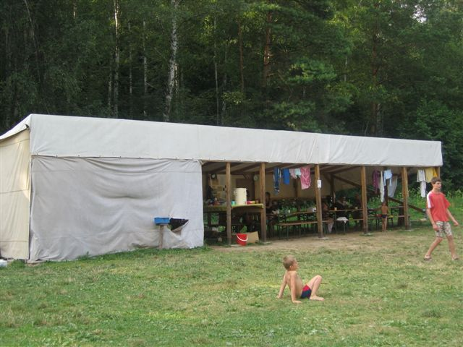 | 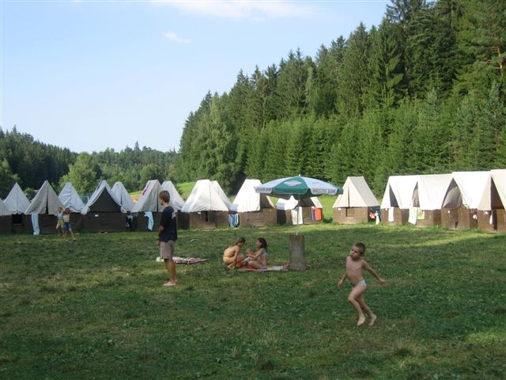
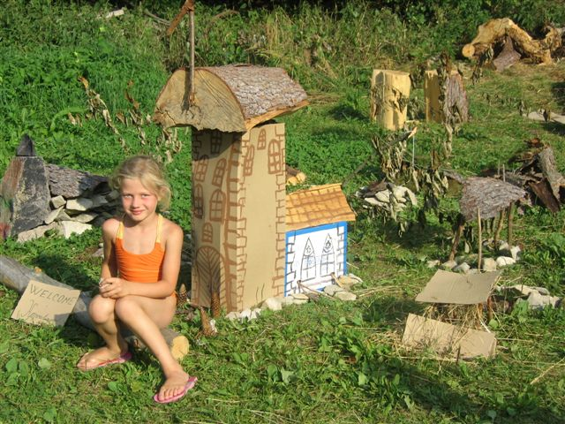 | 